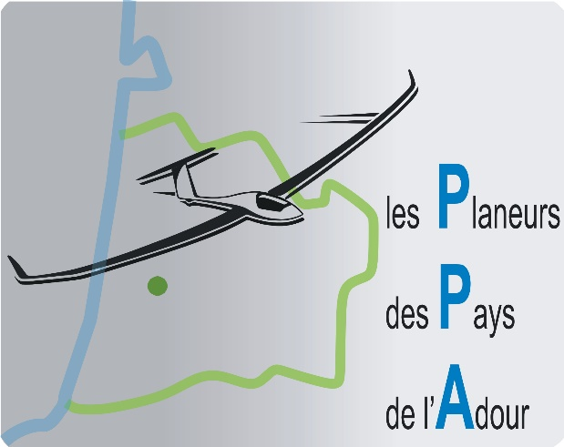
Les Planeurs des Pays de l’Adour
Aérodrome- 2683 route de Boos, RD 27
40370 RION DES LANDES
Tél: 05.24.62.50.33 / 06.84.85.70.42
planeurspaysadour@laposte.net
http://planeurspaysadour.net/

Autorisation de vol pour un mineur

Je soussigné Monsieur, Madame……………………………………………,

responsable légal(e) du mineur……………………………………………..,

l’autorise à effectuer un vol sur le planeur* ou le moto-planeur* propriété de PPA.

A Rion, le…………………. Signature : …………………………

*Rayer la mention inutile

